Ставропольский государственный аграрный университет

Кафедра Информационных систем

МЕТОДИЧЕСКИЕ РЕКОМЕНДАЦИИ ИЗУЧЕНИЯ ДИСЦИПЛИНЫ

ТЕХНОЛОГИИ БЕСПРОВОДНОЙ СВЯЗИ

для студентов направления подготовки 09.03.02.Информационные системы и технологии
Профиль «Информационные системы и технологии в бизнесе»

Ставрополь, 2022

Введение
Беспроводная связь используется в различных профессиональных областях. Хотя диапазон беспроводных технологий постоянно расширяется, основным предметом рассмотрения в данном случае являются беспроводные сети, обеспечивающие мобильность пользователей. Беспроводные сети в целом можно разделить на следующие категории:
· Беспроводная персональная сеть (WPAN).Радиус действия данной сети составляет несколько метров. В сетях WPAN используются устройства с поддержкой Bluetooth или Wi-Fi Direct.
· Беспроводные сети LAN (WLAN).Сети данного типа работают в диапазоне нескольких сотен метров (например, в комнате, в доме, в офисе и даже в сетях комплекса зданий).
· Глобальные сети (WWAN).Эти сети действуют в радиусе нескольких километров (например, в муниципальной сети, сети сотовой связи или даже в каналах междугородней связи посредством СВЧ-реле).
Bluetooth. Изначально является стандартом WPAN IEEE 802.15, который использует процесс сопряжения устройств для обмена данными на расстояниях до 100 метров (0,1 км). Более поздние версии Bluetooth стандартизированы в соответствии с Bluetooth Special Interest Group
Wi-Fi (wireless fidelity, беспроводная достоверность).Стандарт сетей WLAN IEEE 802.11, обычно развертываемых в целях предоставления доступа к сети для пользователей домашней и корпоративной сети (включая передачу данных, голоса и видео) на расстояниях до 300 м (0,18 мили).
WiMAX (протокол широкополосной радиосвязи). Стандарт сетей WWAN IEEE 802.16, который обеспечивает беспроводной широкополосный доступ на расстояниях до 50 км (30 миль). WiMAX является альтернативой кабельному и широкополосному DSL-подключению. В 2005 году в стандарт WiMax были добавлены мобильные функции, благодаря чему этот стандарт могут использовать операторы связи для предоставления сотового широкополосного доступа.
Сотовый широкополосный доступ. Состоит из нескольких корпоративных, государственных и международных организаций, использующих сотовый доступ к сети оператора связи в целях предоставления широкополосного мобильного подключения к сети. Впервые использован для сотовых телефонов 2-го поколения в 1991 году (2G). В 2001 и 2006 гг. в рамках технологий мобильной связи третьего (3G) и четвертого (4G) поколений стали доступный более высокие скорости.
Цель дисциплины:
-ознакомление с основными принципами построения систем мобильной связи и беспроводного Интернета и обеспечения их безопасности;
-ознакомление с основными стандартами современных и перспективных систем мобильной связи и беспроводного Интернета.

Дисциплина покажет студентам новые возможности и перспективы в проектировании беспроводных сетей. Вы пройдете полный цикл проектирования беспроводных сетей: от постановки задачи до мониторинга внедрённой беспроводной сетевой инфраструктуры и получите различные инструменты, помогающие проектировать и управлять беспроводными сетями.

Часть 1
Теоретическая часть дисциплины основана на представленных лекциях:

Лекция №1: «Классификация систем беспроводной связи»

Лекция №2: «Структура и принцип функционирования сетей GSM»

Лекция №3: «Протоколы GSM и преобразование речи»
Лекция №4: «Многостанционный доступ с кодовым разделением и сети CDMA»

Лекция №5: «Стандарты мобильной связи третьего, четвертого и пятого поколения»

Лекция №6: «Принципы построения систем беспроводного абонентского доступа»

Лекция №7: « Современные технологии мобильного WIMAX»

Лекция №8: «Стандарты беспроводных локальных компьютерных сетей»

Лекция №9: «Обеспечение информационной безопасности в беспроводных сетях Интернета вещей»

Методические рекомендации по накоплению знаний изучаемой дисциплины рекомендованы на рисунке 1

Для рекомендации возможности изучения дисциплины вам необходим доступ к материалам изучаемой дисциплины, такой алгоритм предложен на рисунке 2.
Лекция – это один из самых распространенных способов донесения информации до целевого слушателя. Особенно популярен этот метод изложения материала у преподавателей высших учебных заведений и учителей старших классов общеобразовательных школ. Устный доклад с давних времен используется для одновременного обучения большого количества человек. Правильно выстроенная лекция активизирует мыслительную активность, обеспечивает эмоциональную связь слушателя с оратором, способствует лучшему восприятию материала. Такой стиль обучения эффективен как в преподавании гуманитарных и естественных наук, так и точных дисциплин.

Материал лекции (ПЗ)
Студент
Группа
Комбинирование
Лектор

Видео

Презентации
м
Текст
Звуковое воспроизведение

Ключевые слова

Основные понятия (главная мысль)

Речь о содержании лекции (ПЗ)

Зрительный анализатор

Слуховой анализатор

Лекцией называется устное изложение информации, выстроенное по строго определенной логической структуре, подчиненной задаче максимально глубоко и понятно раскрыть заданную тематику. Основное предназначение лекции: помощь в освоении фундаментальных аспектов; упрощение процесса понимания научно-популярных проблем; распространение сведений о новых достижениях современной науки. Функции лекционной подачи материала: информационная (сообщает нужные сведения); стимулирующая (вызывает интерес к предмету сообщения); воспитательная; развивающая (оценивает различные явления, активизирует умственную деятельность); ориентирующая (помогает составить представление о проблематике, литературных источниках); поясняющая (формирует базу научных понятий); убеждающая (подтверждает, приводит доказательства). Нередко лекции являются единственно возможным способом обучения, например, если отсутствуют учебники по предмету. Лекция позволяет раскрыть основные понятия и проблематику изучаемой области науки, дать учащимся представление о сути предмета, продемонстрировать взаимосвязь с другими смежными дисциплинами. Именно устное изложение материала является базой для дальнейшего использования таких форм учебных занятий, как семинары, практикумы, лабораторные работы, курсовые, дипломы и прочее.
Структура лекций
В университете обычно применяется определенная структура лекции (согласно госту): вступление, основная часть, подведение итогов. Вступительная часть необходима для установления связи с материалом, изученным ранее. Преподаватель озвучивает тему лекции, ее цель и задачи, приводит краткий план, основные требования к учащимся. Главная роль вступительной части – заинтересовать аудиторию, подчеркнуть актуальность темы. Нередко на этой стадии занятия указывается список использованной литературы. Продолжительность вступления составляет не более пяти-восьми минут. Основная часть – самый важный и информативный этап, в контексте которого преподаватель с различных сторон излагает основные моменты темы, давая определение главным понятиям, предлагая оценочные суждения. На этапе подытоживания происходит обобщение представленной информации, логическое завершение лекции. В конце докладчик может представить студентам тему следующего занятия, определить направление для самостоятельной работы.
Студентам необходимо утонить следующий материал:

Соединение через Wireless USB
Примером высокоскоростной технологии соединения устройств, базирующейся на технологии IEEE 802.15.3а является беспроводной интерфейс Wireless USB (WUSB).
Wireless USB Promoter Group разработала спецификацию для высокоскоростного соединения «хост-контроллер» — «устройство». Этот стандарт полностью совместим со стандартом UWB, что позволяет организовывать соединения между устройствами с этими технологиями на расстоянии до 10 м. К достоинствамWUSK следует отнести большую пропускную способность (480 Мбит/с). низкое энергопотребление, полную совместимость по драйве рам с существующими USB-устройствами.
Соединение через Wireless FireWire
Wireless FireWire представляет собой беспроводную реализацию стандарта IEEE
1394. Группа разработки 1394 Тпн1. Association приняла архитектуру WiMCA (англ.
Alliance's MAC Convergence Architecture). На ее базе осуществляется разработка протокольного уровня PAL (англ. Protocol adaptation layer — адаптационный протокольный уровень) для беспроводного IEEE 1394. Заявленная пропускная способность Wireless FireWire - 480 Мбит/с.
Основной проблемойсвязи по этому соединению является защита передаваемой информации. Предпринимаются попытки реализовать в FireWire стандарт защиты Digital
Transmission Content Protection, разработанный для кабельных сетей.
Соединение через Wi-Fi
Наибольшее распространение сегодня получили беспроводные соединения стандарта IEEE 802.ИХ, которые корпорацией Microsoft были названы соединениями Wi-
Fi (англ. Wireless Fidelity — беспроводная точность).
Соединения работают в частотном диапазоне между 2.4 и 8.6 ГГц. В России разрешено использовать 13 частот из этого диапазона. Стандарт Wi-Fi позволяет соединять оборудование как в режиме «точка» - «точка», так и «инфраструктура», при использовании специальных точек доступа. Для защиты от несанкционированного доступа применяют кодирование сигнала. Наибольшее распространение получила система кодирования Wired Equivalent Privacy (WEP, англ. Защитная эквивалентная
секретность), имеющая два режима:
- Open System (англ. Открытая авторизация) при котором соединяющиеся точки задают пароль соединения автоматически;
2. Shared Key (англ. Авторизация через общий ключ) при котором пароль доступа задается заранее при конфигурировании соединения.
Скорость передачи данных для стандарта IEEE 802.11b — 11 Мбит/с, мощность посылаемого сигнала составляет 100 Pi Что обеспечивает связь до 300 м на открытом пространстве до 100 м внутри здания.

Обратите внимание на следующий материал:

1. Bluetooth
Принцип действия основан на использовании радиоволн. Радиосвязь Bluetooth осуществляется в ISM-диапазоне (англ. Industry, Science and Medicine), который используется в различных бытовых приборах и беспроводных сетях (свободный от лицензирования диапазон 2,4-2,4835 ГГц). В Bluetooth применяется метод расширения спектра со скачкообразной перестройкой частоты[10] (англ. Frequency Hopping Spread Spectrum, FHSS). Метод FHSS прост в реализации, обеспечивает устойчивость к широкополосным помехам, а оборудование стоит недорого.
Согласно алгоритму FHSS, в Bluetooth несущая частота сигнала скачкообразно меняется 1600 раз в секунду (всего выделяется 79 рабочих частот шириной в 1 МГц, а в Японии, Франции и Испании полоса у́же — 23 частотных канала). Последовательность переключения между частотами для каждого соединения является псевдослучайной и известна только передатчику и приёмнику, которые каждые 625 мкс (один временной слот) синхронно перестраиваются с одной несущей частоты на другую. Таким образом, если рядом работают несколько пар приёмник-передатчик, то они не мешают друг другу. Этот алгоритм является также составной частью системы защиты конфиденциальности передаваемой информации: переход происходит по псевдослучайному алгоритму и определяется отдельно для каждого соединения. При передаче цифровых данных и аудиосигнала (64 кбит/с в обоих направлениях) используются различные схемы кодирования: аудиосигнал не повторяется (как правило), а цифровые данные в случае утери пакета информации будут переданы повторно.
Протокол Bluetooth поддерживает не только соединение «point-to-point», но и соединение «point-to-multipoint».

2. Wi-Fi
Обычно схема Wi-Fi сети содержит не менее одной точки доступа и не менее одного клиента. Также возможно подключение двух клиентов в режиме точка-точка (Ad-hoc), когда точка доступа не используется, а клиенты соединяются посредством сетевых адаптеров «напрямую». Точка доступа передаёт свой идентификатор сети (SSID) с помощью специальных сигнальных пакетов на скорости 0,1 Мбит/с каждые 100 мс. Поэтому 0,1 Мбит/с — наименьшая скорость передачи данных для Wi-Fi. Зная SSID сети, клиент может выяснить, возможно ли подключение к данной точке доступа. При попадании в зону действия двух точек доступа с идентичными SSID приёмник может выбирать между ними на основании данных об уровне сигнала. Стандарт Wi-Fi даёт клиенту полную свободу при выборе критериев для соединения. Более подробно принцип работы описан в официальном тексте стандарта.
Однако стандарт не описывает все аспекты построения беспроводных локальных сетей Wi-Fi. Поэтому каждый производитель оборудования решает эту задачу по-своему, применяя те подходы, которые он считает наилучшими с той или иной точки зрения. Поэтому возникает необходимость классификации способов построения беспроводных локальных сетей.
По способу объединения точек доступа в единую систему можно выделить:
· Автономные точки доступа (называются также самостоятельные, децентрализованные, умные)
· Точки доступа, работающие под управлением контроллера (называются также «легковесные», централизованные)
· Бесконтроллерные, но не автономные (управляемые без контроллера)
По способу организации и управления радиоканалами можно выделить беспроводные локальные сети:
· Со статическими настройками радиоканалов
· С динамическими (адаптивными) настройками радиоканалов
· Со «слоистой» или многослойной структурой радиоканалов
3. WiMAX
В общем виде WiMAX сети состоят из следующих основных частей: базовых и абонентских станций, а также оборудования, связывающего базовые станции между собой, с поставщиком сервисов и с Интернетом.

Дополнительный материал в помощь изучения лекционного содержания:
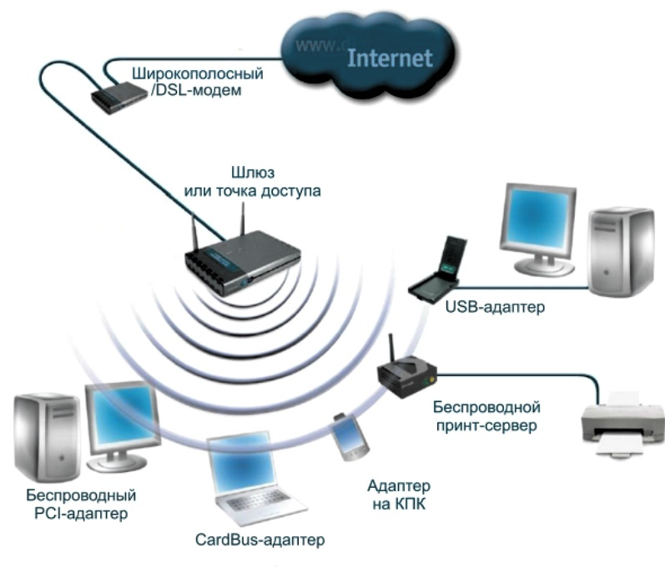
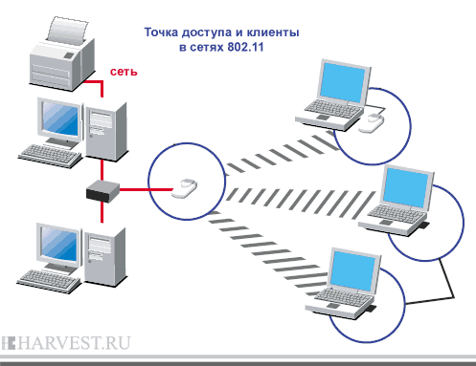

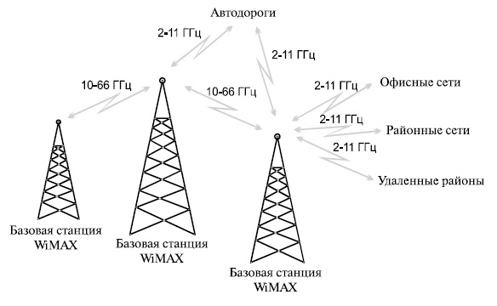

СПИСОК ИСПОЛЬЗОВАННЫХ ИСТОЧНИКОВ

1. И.П., Норенков Основы автоматизированного проектирования: Учеб. для вузов М.: Изд-во МГТУ им. Н.Э. Баумана, 2020.
2. И.П., Норенков Системы автоматизированного проектирования
М.: Высшая школа, 1986
3. Муромцев Ю.Л., Орлова Л.П., Муромцев Д.Ю., Тютюнник В.М
Информационные технологии проектирования РЭС. Ч. 1: Основные понятия, архитектура, принципы: Учеб. пособие
Тамбов: Изд-во Тамб. гос. техн. ун-та, 2014
4. Романов В.П. Интеллектуальные информационные системы в экономике: Учеб. Пособие М.: Изд-во "Экзамен", 2020
5. Семенов М.И Автоматизированные информационные технологии в экономике: Учебник М.: Финансы и статистика, 2003
6. Молочник В.И Cimatron E — обработка с ЧПУ в комплексе задач предприятия САПР и Графика, № 10, 2021.
7. Евгенев Г.Б Системология инженерных знаний М.: Изд. МГТУ им. Баумана, 2001.
8. Головицына М.В Автоматизация технологического процесса производства РЭС М.: Депозитарий электронных изданий ФГУП НТЦ "ИНФОРМРЕГИСТР", Министерство Российской Федерации по связи и информатизации, 2003.
9. MacKrell J Supporting Collaborative Product Definition via Scaleable, Web-Based PDM Prepared by CIMdata,Inc, 2011.
10. Schuh G., Millarg K., Goransson A Virtuelle Fabrik: neue Marktchansen durch dynamische Netzwerke Munchen, Wien: Carl Hanser Verlag, 2009
11. Левин A.Л CALS — сопровождение жизненного цикл Открытые системы. 2001. № 3. www. osp.ru/os/2001/03/058.htm Лысенко Э.В Проектирование автоматизированных систем.
12. Советов Б.Я., Цехановский В.В Информационные технологии М.: Высшая школа, 2005

